Messe de Rentrée
avec
Bénédiction des CartableS
DU CP au cm2
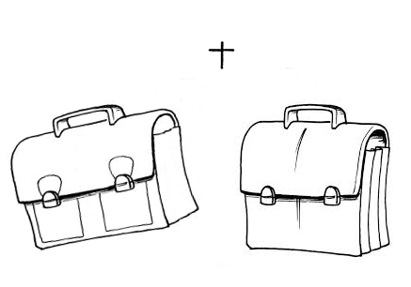
Samedi 15 septembre à 18h30
Église Saint-Joseph des Nations
Ecoles St Joseph, St Paul et Charles-Péguy

